ДЕПАРТАМЕНТ ОБРАЗОВАНИЯ ГОРОДА МОСКВЫ
Юго-Восточный административный округ
Государственное бюджетное образовательное
учреждение города Москвы «Школа «Покровский квартал»

«Румяный паренёк»
для детей среднего возраста

Выполнили и провели:
Воспитатель Коновалова Е.Н.
Воспитатель Чалова Л. Н.

Москва 2019 - 2020 уч.год

(По мотивам русской народной сказки «Колобок». Интеграция областей: физическая культура, коммуникация, чтение художественной литературы, музыка.)
Цель: формирование эстетического вкуса и развитие основных движений у детей через творческую деятельность и игру.
Задачи:
- Учить детей согласовывать речь с движением, используя эмоциональную мимику и жесты.
- Развивать интонационную выразительность речи.
- Развивать слуховое внимание, память и кинестетическую моторику.
- Развивать основные движения детей: прыжки на двух ногах с поворотами; подлезание под дугой; упражнения с мячом.
- Профилактика нарушений плоскостопия у детей.
- Развивать умение соотносить форму предмета с геометрической фигурой (шар – круг)
Предварительная работа: чтение русской народной сказки «Колобок» и беседа по её содержанию; рассматривание иллюстраций к сказке; обследование шара и круга; изображение колобка на занятиях по лепке и аппликации; использование деревянных моделей персонажей и декораций к сказке «Колобок» в театрализованной деятельности.
Оборудование: ребристая дорожка, дуга, набивные мешочки, следы, мячи среднего размера, две гимнастические скамейки, атрибуты имитации русской избы.
Участники: дети средней группы, воспитатель и логопед данной группы, лесные звери – дети подготовительной группы, инструктор по физической культуры, старший воспитатель, музыкальный руководитель.

Ход занятия:
Ведущий: Мы девчонки и мальчишки,
Сказок очень любим книжки.
И одну из них точь в точь
Рассказать мы вам не прочь.
Вы ж внимательно смотрите,
Сказку нашу назовите.
Торопиться лишь не надо!
Всех в конце вас ждёт награда.
Чтоб со сказкой повстречаться,
Нужно в путь нам собираться.
Путь-дорога далека
И, поверьте, нелегка…
(Дети начинают движение по полосе препятствий. В самом начале кладётся на пол массажная дорожка)
Дети: Вот дорожка непростая –
Вся ребриста, но прямая.
Топать быстро мы не станем,
А иначе мы устанем.
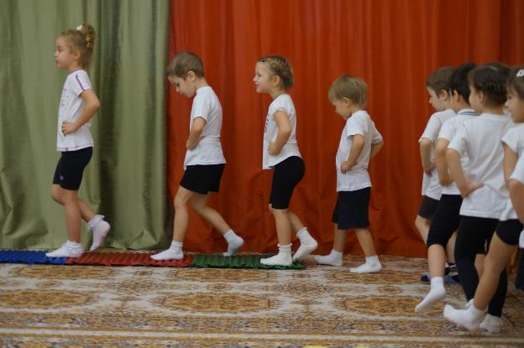

Ветку дерево склонило,
Нам дорогу преградило.
Спинки мы свои нагнём
И под веточкой пройдём.
(Дети проходят под дугой)

Вот мешочки – посмотри.
Сколько их? Один, два, три
И четыре, вон и пять –
Вместе весело шагать!
(Дети идут по мешочкам)
(Далее дети шагают по следам, которые лежат на полу)
Дальше видим мы следы –
Интересно, чьи они?
По следочкам мы шагнём,
Быстро к сказке подойдём.
Ведущий: Непростой мы путь прошли,
К дверцам сказки подошли.
Двери открываются,
Сказка начинается…
(Дети подошли к занавесам и он открывается…Мы видим печку, деда и бабку)
Ведущий: Жили-были дед и бабка,
Было всё у них в порядке.
Говорит однажды дед:
Дед: Испеки нам на обед
Ты, старуха, колобки!
Помогать лишь не с руки…
Дети: Всё мы делать быстро можем –
Колобки испечь поможем.
Ведущий: Ой, мы дали вам подсказку…
Назовёте ли вы сказку?
Дети: Колобок!
Ведущий: Правильно, дети! Мы попали в сказку «Колобок».
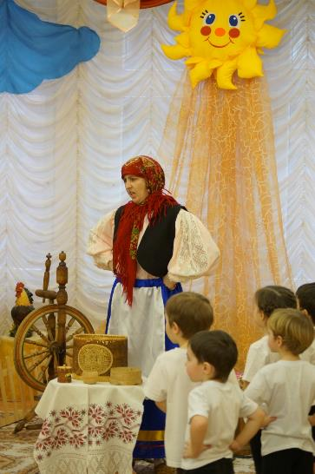
Бабка: Ребятушки, помогите мне муку собрать.
(Дети ходят, бегают, ползают по всему залу, имитируя сбор муки в корзину)
Бабка: Ой, спасибо вам большое.
С охотой я возьмусь за дело,
Хотя задача нелегка,
Чтоб сделать тесто пышным, белым,
Нужна не только мне мука.
Вниманье нужно и уменье,
Про соль и сахар не забыть,
Чтоб лучшим сделать угощенье,
Начну-ка тесто я месить.
(«Первые шаги» 2001-2002.-М.: ЛИНКА-ПРЕСС. с.219)
Проводится пальчиковая гимнастика:
Тесто мнём, мнём, мнём,
Тесто жмём, жмём, жмём
Колобочки испечём.
Ведущий: Тесто лихо замесили,
Колобочки в печь сложили.
Посчитали: раз, два, три!
Вот и чудо – колобки!
В руки дружно мы их взяли
И в ладошках покатали.

Общеразвивающие упражнения с мячом
Упражнение «Катаем колобок»
И.п.: - ноги на ширине плеч, мяч в руках. Прокатывание мячей в ладошках круговыми движениями.
Дозировка 3-4 раза.
Упражнение «Студим колобок»
И.п.: - ноги на ширине плеч, мяч перед грудью в согнутых руках. Пальчиками прокатываем мяч к себе и от себя.
Дозировка 4 раза.
Ведущий: Колобочки остудили,
На окошко положили.
Сдобы сладкой аромат
Стал из леса звать зверят.
Первым зайка прибежал
И, запыхавшись, сказал:

Заяц: Ах, какие колобочки!
Мне отведать бы кусочки!
Дети: Ну-ка, зайка, не ленись!
Лапкой быстро дотянись!
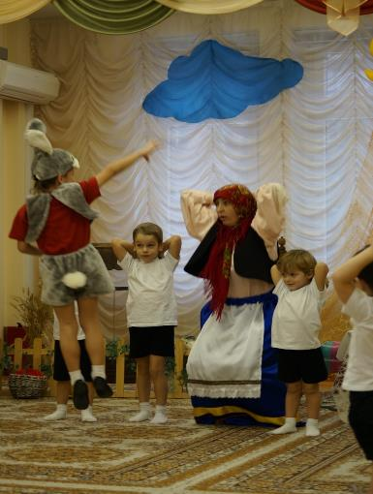
Упражнение «Спрячем колобок»
И.п.: - ноги на ширине плеч, руки с мячом за головой. Раз – поднять руки с мячом вверх, два – опустили мяч за голову.
Дозировка 4 раза. Зайка пытается достать, коснуться лапкой колобка.
Ведущий: Как зайчишка не старался –
Колобочек не попался.
Бедный зайка наш, косой,
Так ни с чем ушёл домой.
(Зайка уходит, прыгает в лес)
Ну, а следом серый волк
Прибежал, зубами щёлк:
Волк: Ах, какие колобочки!
Дайте мне от них кусочки!
Дети: Ты, зубастый, погоди-ка!
Лапы к сдобе не тяни-ка!
Колобков ты не найдёшь
И ни с чем домой уйдёшь!

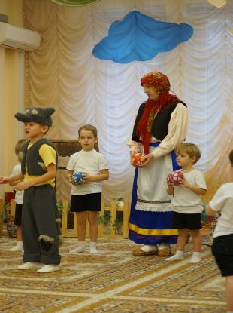

Упражнение «Достань колобок»
И.п.: - ноги на ширине плеч, руки с мячом верху над головой. Раз – наклон туловища вправо, два – наклон туловища влево.
Дозировка 4 раза.
Ведущий: Серый очень уж старался,
Колобки найти пытался.
Ничего так не нашёл
И ни с чем домой ушёл…
Тут навстречу по дороге
Вышел мишка из берлоги.
Медведь: Ох, какие колобочки!
Я хочу их съесть, дружочки!
Убегать не торопитесь,
Колобками поделитесь!
Дети: Мишка, рот не разевай,
Колобочки не хватай!
Очень шустрые они –
Брать тебе их не с руки!

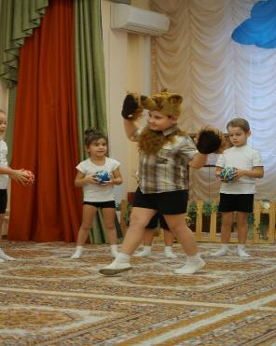

Упражнение «Догони колобок»
И.п.: - сидя на полу, ноги крестиком, мяч лежит впереди на полу. Прокатывание мяча в одну и другую стороны.
Дозировка: 4 раза.
Волк: Я, ребята старым стал –
Колобочки не поймал!
Ухожу в свою берлогу,
Взяв малину на дорогу
(Волк уходит в свою берлогу, появляется лиса)
Дети: Здравствуй, лисонька-лиса,
Ярко-рыжая краса!
Лиса: Ах, какие пареньки
Эти чудо-колобки!
Хоть один бы колобок
Мне бы прыгнул на зубок!
Дети: Колобочек ни один
Мы лисе не отдадим!
Ну-ка, рыжая, давай
Хоть один из них поймай!
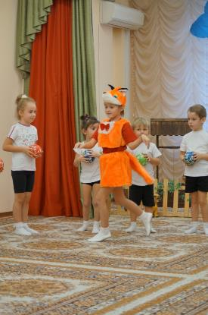
Упражнение «Румяный колобок»
И.п.: стоя, мяч в согнутых руках перед грудью. Прыжки с мячом в руках и поворотом в одну и другую стороны.
Дозировка: 4-5 раз.
Лиса: Очень хитрые вы, братцы,
Как мне с вами-то тягаться?
Дайте хоть ещё разок
Ухватить за колобок.
Повторить упражнение
Дети: Что ж, лисичка, торопись,
Нас ловить не поленись.
Колобки, мы, колобочки
Не отведаешь кусочки,
От тебя мы убежим,
Съесть себя мы не дадим.
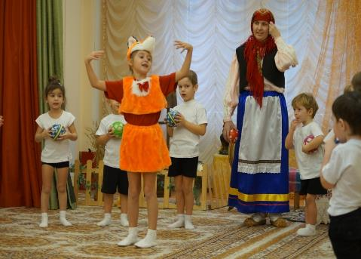
Игра-забава «Колобок и лиса»
Дети садятся на скамейки на некотором расстоянии друг от друга, вытянув ноги вперёд. Когда Лиса подойдёт близко, дети подгибают ножки, поворачиваются на лавочке в другую сторону. Когда Лиса уходит снова разворачиваются и вытягивают ноги. Повторить игру 3 раза.
Ведущий: Очень лисонька старалась
Колобков хватать пыталась.
Прозевала, пропустила,
Колобочка не схватила.
Лиса: Слишком шустрые вы, братцы,
С вами трудно мне тягаться.
В лес придётся мне уйти,
Поискать еду в пути…
(Лиса уходит)
Дед: Молодцы, ребятушки! Какими ловкими, быстрыми и внимательными Колобками вы были.
Бабка: А за то, что вы мне так помогли, я вам пирог испекла (Достаёт из печи).
Вот и сказочки конец,
А кто слушал - молодец!
